Lunes
26
de Abril

1º de Secundaria

Ciencias. Biología

Endopaquetería: mensajes a través del cuerpo humano

Aprendizaje esperado: Explica la coordinación del sistema nervioso en el funcionamiento del cuerpo.

Énfasis: Identificar la función del sistema endocrino.

¿Qué vamos a aprender?

Hoy usarás tu imaginación para visualizar el interior del cuerpo humano, para emular las funciones del sistema endócrino y desde ahí se revisará la distribución de sustancias que produce mediante una paquetería que se denominó endopaquetería.

Además, identificarás si estas dentro de un cuerpo humano de sexo femenino o masculino.

¿Qué hacemos?

Para iniciar la sesión de “endopaquetería”, se menciona que las células que forman el cuerpo humano requieren de una comunicación para poder mantener un funcionamiento apropiado del conjunto de tejidos, órganos y sistemas. Ya que cientos de decisiones deben tomarse y comunicarse por todo el cuerpo a cada minuto.

Así como todas las personas tienen varias maneras de comunicarse y de hacer llegar información o materiales de un lugar a otro, también las células presentan diferentes métodos de comunicación. Entre ellos se encuentran la sinapsis y la hormonal.

Como viste anteriormente, la comunicación sináptica está presente en el sistema nervioso, utilizando señales eléctricas entre las células nerviosas que fluyen en una fracción de segundo.

Por otro lado, en la comunicación hormonal, las glándulas liberan hormonas al torrente sanguíneo, donde potencialmente pueden dar lugar a una respuesta en casi todas las células del cuerpo.

Las hormonas endocrinas pueden moverse por todo el cuerpo a través del sistema circulatorio, en unos cuantos segundos; no tiene la rapidez del sistema nervioso, pero sí se transportan con bastante rapidez.

Entonces, la regulación endocrina se produce mediante las hormonas que, a través de la circulación sanguínea, llegan a las células que tienen los receptores necesarios e influyen en sus funciones, por ejemplo, en el metabolismo, el crecimiento, el desarrollo, la reproducción y la conducta.

En esta sesión te concentrarás en aprender un poco más sobre este sistema.

Es importante mencionar que el sistema endocrino está controlado por el sistema nervioso a través del hipotálamo, y juntos mantienen el equilibrio dinámico en el interior del cuerpo humano. Desde esta perspectiva, son los dos grandes sistemas coordinadores del organismo.

La secreción hormonal está regulada de la siguiente manera: Si aumenta la cantidad de hormonas secretadas por una glándula, la función de la célula, donde actúa la hormona, también se incrementa. Esto provoca que la glándula reduzca su secreción hormonal momentáneamente, generando que su efecto disminuya, lo cual promueve un reinicio en la secreción hormonal.

- Video.
https://youtu.be/Qp4O0IMrE1s

Por ejemplo, en el páncreas las células aumentan la secreción de sus hormonas cuando aumenta la glucosa en la sangre (esto ocurre al terminar de comer), y disminuye su producción cuando el nivel de glucosa se reduce (que es cuando estás en ayuno).

El sistema endócrino regula la cantidad de hormonas que libera a tu cuerpo, ya que una cantidad excesiva o limitada puede ser muy perjudicial para el ser humano.

Efectivamente, pero todo se controla gracias al hipotálamo, una de las principales glándulas de tu cuerpo, la cual se encuentra conectada directamente en la base del cerebro.

Se podría decir que el hipotálamo tiene la función de un radar, ya que recibe la información del medio ambiente que te rodea y revisa las características internas de tu cuerpo, como es la temperatura, condiciones de día o de noche e incluso tus reacciones hacia estímulos de gusto o disgusto de lo que ves, tocas o pruebas.

Además, el hipotálamo dirige toda esta información hacia la hipófisis de quien hoy se están recibiendo una gran cantidad de paquetes y que tú estás ayudando a distribuir.

La hipófisis al igual que otras glándulas, envía paquetes con hormonas.

Las hormonas que envía la hipófisis y las otras glándulas, no son más que mensajes químicos, los cuales permiten que algunos órganos de tu cuerpo realicen ciertas funciones o bien generen otro tipo de hormonas.

Aunque físicamente el tamaño de la hipófisis no es mayor al de un chícharo, es conocida como la “glándula maestra” ya que las hormonas que fabrica controlan a otras glándulas. Por eso es que envía tantos paquetes la hipófisis, que, como dato, está dividida en dos: la hipófisis anterior y posterior.

Recuerda que con tu imaginación estás dentro de un cuerpo humano y hay que hacer que todos los paquetes, que son bastantes, se pongan de manera correcta, ya que un error podría colapsar el cuerpo humano en el que te encuentras.

Entre las hormonas que elabora la hipófisis algunas te ayudan a la formación de vínculos afectivos y otras sirven como analgésico natural, ya que alivian el dolor.

Se puede decir que la hipófisis tiene una función muy importante, ya que regula una gran cantidad de actividades corporales. Entre las más importantes se encuentra el crecimiento y la reproducción.

Además, se debe mencionar que gracias a la hipófisis se estimulan hormonas liberadoras e inhibidoras, las cuáles son un enlace importante entre los sistemas nervioso y endocrino.

¿Qué te parece que se liberen las hormonas al cuerpo humano donde estas, para que funcione correctamente?

Este paquete lo envía la glándula tiroides y trae dos contenedores con hormonas que son producidas principalmente para regular el metabolismo del cuerpo. Gracias a estas dos hormonas que fabrica la tiroides se cumple con diversas funciones importantes en el cuerpo, tales como controlar el peso, la temperatura corporal, la fuerza muscular y, por supuesto, el funcionamiento del sistema nervioso.

No se puede dejar de mencionar, que, además, las hormonas que produce, reducen la concentración de calcio y fosfato en la sangre promoviendo su captación en los huesos.
Ahora, hay otro paquete que dice: advertencia: manejar y distribuir con cuidado hormonas pancreáticas. Así es, hay que enviar este paquete rápidamente antes de que este cuerpo colapse por una diabetes. Las hormonas que produce el páncreas sirven para bajar el nivel de glucosa en la sangre o elevarlo, esto de acuerdo con las necesidades del cuerpo.

Estas hormonas ayudan a mantener el nivel adecuado de glucosa en la sangre. Se deja el paquete en el páncreas, y se depositan las hormonas para que el cuerpo esté en equilibrio.

A continuación, hay otro paquete que proviene del hígado.

Actualmente el hígado, entre otros órganos, se considera como parte del sistema endocrino; esto de acuerdo con varios estudios realizados y respaldados por la UNAM, por ello, se puede considerar como una glándula ¡Y la más grande de tu cuerpo! Y aquí tienes un gran ejemplo de que la ciencia se encuentra siempre en constante cambio y que el conocimiento científico busca dar respuestas cercanas a los fenómenos que ocurren en la naturaleza.

Este paquete va dirigido a la vesícula biliar y, recuerda que la bilis facilita la digestión y absorción de nutrientes. Es una sustancia química que llega al intestino delgado a través de las vías biliares.

Efectivamente, cuando no hay alimentos que digerir, la bilis sobrante se almacena en un pequeño órgano denominado vesícula biliar, situado bajo el hígado.

Imagina que se deposita la bilis en este conducto dirigido a las vías biliares, con cuidado de no contaminar el torrente sanguíneo, ya que su circulación es contraria, es decir, que sólo se dirige hacia la primera parte del intestino delgado.
Y viene otro paquete del hígado, éste va dirigido al sistema circulatorio.

El hígado es considerado una glándula mixta debido a que los hepatocitos, células que forman al hígado, cumplen una doble función y pueden segregar hormonas además de la sustancia química que es la bilis. La hormona que produce apoya en las funciones de control de azúcar en la sangre y a la hormona asociada al crecimiento.

El siguiente paquete dice que viene de las glándulas suprarrenales. Y trae diferentes hormonas. Recuerda que las glándulas suprarrenales constan de dos estructuras y cada una libera sus propias hormonas.

Una interviene en el metabolismo de los carbohidratos; otra contribuye en el desarrollo de los caracteres sexuales; y ésta, ayuda a controlar el estrés y promueve las respuestas de “luchar o huir”, en situaciones de peligro. Estas se depositan en el torrente sanguíneo, para que cada una regule la función que le corresponde.

Las glándulas suprarrenales tienen forma piramidal y se ubican en la parte superior de cada riñón.

El paquete que sigue, también viene de la hipófisis y es conocida como la hormona del crecimiento. Esta es la hormona más abundante de la hipófisis y sus efectos se observan desde el principio de la vida, en el desarrollo fetal. Provoca el crecimiento de todos los tejidos del cuerpo capaces de crecer; estimula el incremento de volumen de las células y también provoca su división celular por mitosis.

Cabe mencionar que existen otros componentes químicos que provocan un aumento en la secreción de la hormona del crecimiento. Un ejemplo de ello son las hormonas sexuales y en la pubertad se puede hacer notar más estos efectos. Imagina que se deposita para que el sistema circulatorio lo pueda distribuir.

El siguiente paquete viene desde los ovarios, que es la gónada femenina y trae una gran cantidad de hormonas sexuales. Las hormonas sexuales femeninas provocan el desarrollo de los caracteres sexuales secundarios, la maduración de óvulos, promueve el desarrollo del recubrimiento uterino y en ciertos casos estimularán la formación de la placenta.

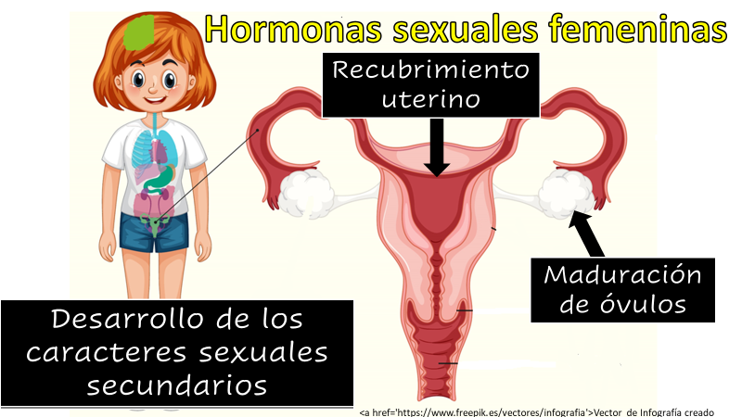

En el caso del sexo masculino, la gónada sexual es el testículo. Esta gónada hubiera enviado al torrente sanguíneo la hormona sexual masculina, la cual promueve el desarrollo de los órganos genitales, la aparición de los caracteres sexuales secundarios y estimula el desarrollo de espermatozoides.

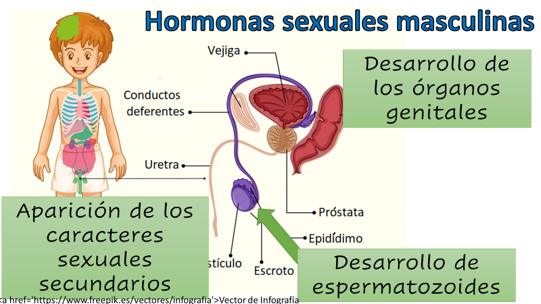

Las hormonas sexuales desempeñan un papel importante en la pubertad, tanto de mujeres como de hombres, ya que es la etapa de la vida durante la cual los sistemas reproductores de ambos sexos maduran y se vuelven funcionales.

El paquete que sigue dice que es información reenviada.

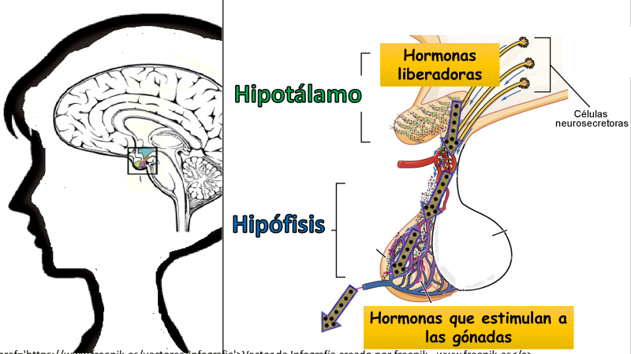

Todo empezó cuando el hipotálamo envió grandes cantidades de hormonas liberadoras, que llegaron y estimularon a la hipófisis quien, al recibir este mensaje químico, lo reenvió secretando las hormonas que estimulan a las gónadas.

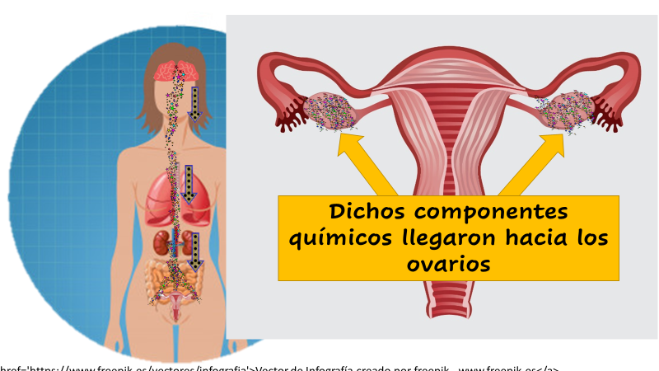

Dichos componentes químicos llegaron hacia los ovarios, quienes finalmente enviaron este paquete con niveles elevados de hormonas sexuales.

Como ves, esto sí que es organización y comunicación. El incremento resultante en las hormonas sexuales que circulan en la sangre afecta con el tiempo a los tejidos de todo el cuerpo que contienen los receptores apropiados.

Aunque hay un aumento en la producción de hormonas durante la pubertad, las hormonas sexuales están presentes desde la etapa fetal y durante toda la vida.

Otro paquete, llegó para el ovario. Es una hormona llamada gonadotropina, que viene desde una capa de la placenta en desarrollo. Este tipo de hormona aparece sólo si ocurre la fecundación.

Correctamente, alguien tendrá que compartir esta gran noticia y les dará mucha felicidad y la gonadotropina que enviaron, junto con las hormonas sexuales, continuarán con la estimulación del desarrollo del endometrio, la nutrición del embrión y el mantenimiento del embarazo. Cabe mencionar que una pequeña cantidad de esta hormona es secretada en la orina de la madre, donde es posible detectarla para confirmar el embarazo.

Entonces lo que detectan las pruebas de embarazo es a la gonadotropina que está presente en la orina de la mujer sólo cuando está embarazada. Así es, pero en este caso, la hipófisis ya se enteró del embarazo porque acaba de mandar la hormona que promoverá la producción de la leche materna. Por supuesto, esta hormona, junto con otras, estimulará el desarrollo de las glándulas mamarias y promoverá la síntesis y secreción de la leche durante el embarazo.

Al parecer ya se acabó con todos los paquetes.

Y ahora que ya terminaste el análisis de las glándulas y hormonas presentes en este organismo. Es momento de preguntarte:

- ¿Lograste identificar dentro de qué cuerpo instalaste tu endopaquetería?
- ¿Es del sexo femenino o masculino?

La respuesta es, que era un cuerpo del sexo femenino.

Se espera que todas las hormonas enviadas puedan mantener las funciones del organismo de manera adecuada. Aunque tú en tu imaginación ya acabaste tu labor, las glándulas y el torrente sanguíneo seguirán trabajando.

Como ves, en cada momento se requiere de esta constante comunicación. El sistema endocrino está formado por glándulas que fabrican hormonas. Las hormonas son los mensajeros químicos del organismo y trasportan información e instrucciones de un conjunto de células a otro, gracias al sistema circulatorio.
El sistema endocrino influye en casi todas las células, órganos y funciones del organismo. Aunque hay muchas partes del cuerpo que fabrican hormonas, las principales glándulas que componen el sistema endocrino son:

- Hipotálamo.
- Hipófisis.
- Tiroides.
- Páncreas.
- Suprarrenales.
- Gónadas.

Y en esta sesión reconociste que el hipotálamo y la hipófisis controlan las otras glándulas endocrinas y regulan todas las funciones internas principales.

Finalmente, es necesario resaltar que, en la actualidad, la anatomía humana brinda muchas oportunidades, no sólo de conocer tu cuerpo y el funcionamiento de su mecanismo, sino también de reconocer cómo esos conocimientos pueden ayudarte en el cuidado de tu salud al momento de querer atacar enfermedades, lesiones y diversos problemas físicos.

Cada uno de los sistemas se relaciona entre sí y su correcto funcionamiento e interrelación con los demás sistemas del cuerpo humano, hacen posible la vida.

Ahora se revisará cual es el concepto que formará parte de tu “Abecedario Biológico”.

El concepto es: sistema endocrino. Así que se te invita a escribirlo, definirlo e ilustrarlo.

El Reto de Hoy:

Hoy aprendiste mucho sobre las glándulas y hormonas de tu organismo, la importancia que tienen y su relación con los diferentes sistemas del cuerpo humano. Por ello se te invita a contestar la siguiente pregunta:

- ¿Cuál es la importancia del sistema endocrino para el funcionamiento del cuerpo humano?

Es un reto muy sencillo que te ayudará a plasmar de manera muy clara lo aprendido en esta sesión.

Asimismo, no olvides realizar la actividad relacionada con el concepto de tu Abecedario Biológico.

¡Buen trabajo!
Gracias por tu esfuerzo.

Para saber más:
Lecturas
https://libros.conaliteg.gob.mx/secundaria.html

